УПРАЖНЕНИЯ ДЛЯ ЯГОДИЦ
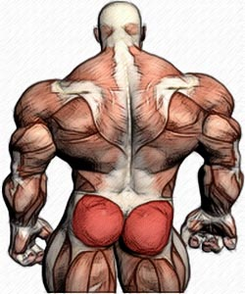
Я конечно не знаю, в какой форме в данный момент сейчас ваши ягодицы.
Но я уверен, что округлые, приятной формы и не слишком толстые ягодицы одинаково нравятся и мужчинам, и женщинам. Если вы не удовлетворены внешним видом этой части тела, не расстраивайтесь ! Ягодицы состоят из мускулов, которые при соответствующей тренировке быстро увеличиваются в объеме. Природа «наградила» женские ягодицы большим количеством жировых клеток. Поэтому мужские ягодицы, как правило, более долго сохраняются прочными и узкими, чем женские Однако это не значит, что мы можем отнестись к ним с приниибрижением.
Если вы хотите иметь круглую, упругую задницу. Прекрасно! Есть масса упражнений, эффективно прорабатывающих ягодицы. Но мы поговорим только о трех самых лучших. Итак тройка упражнений для ягодиц

ПРИСЕДАНИЯ
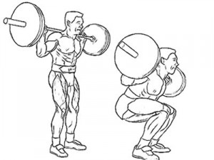Глубокие приседания со штангой на плечах – Самое эффективное упражнение бодибилдинга и упражнение номер один для красивых оформленных ягодиц. Именно глубокие приседания, чтобы икры впечатывались в бицепсы бедер, а вы чуть ли не садились на собственные пятки. Исходное положение — ноги чуть шире плеч, ступни слегка развернуты наружу, спина должна быть выпрямлена, голова приподнята, торс напряжен. Приседайте настолько глубоко, насколько можете, а не только до параллели с полом. Не используйте «отбив» вверх из нижнего положения. Не форсируйте рост отягощений в этом упражнении до тех пор, пока не «поставите» правильную технику.
Не всегда получается глубоко приседать с правильной техникой. Лучше всего взять пустой гриф, присед с которым для Вас не представляет трудности, и попросить кого-нибудь оценить глубину приседа со стороны при разной постановке ног. В зависимости от этой оценки и собственных ощущений выберете оптимальный для Вас вариант.

СТАНОВАЯ ТЯГА НА ПРЯМЫХ НОГАХ
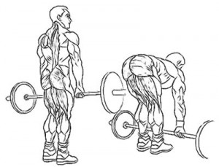Это упражнение для ягодиц и бицепсов бедер просто бомба. Главное не гнаться за большим весом, а с самого начала поставить правильную технику выполнения упражнения. Старайтесь делать это упражнение в очень медленном темпе затягивая негативную фазу. Особенно в растянутой (нижней) позиции. Итак, техника:
В исходном положении вы стоите прямо, держа гриф в опущенных руках. Плечи отведены назад, грудь приподнята высоко, позвоночник в поясничной области прогнут. Движение начинается с того, что вы медленно подаете таз назад, сохраняя прогиб в пояснице. Опускайтесь до тех пор, пока таз двигается назад. Если вы будете опускаться еще ниже, бицепсы бедер выключатся из работы и усилие пойдет только за счет позвоночника. Лично я опускаю штангу только до середины голеней. Мне этого вполне достаточно. Движение вверх — за счет подачи таза вперед. Без помощи ног, в отличие от обычной становой тяги, вы можете работать лишь с гораздо меньшим весом.

ПЕРЕМЕННЫЕ ВЫПАДЫ
Это упражнение для ягодиц целенаправленно бомбит эту мышечную группу. Оно крайне интенсивно воздействует на эту часть тела. Будьте осторожны с его применением. Ведь все хорошо только до определенного предела.
Существуют различные версии выпадов. Основные – три: в зависимости от того, куда вы отставляете ногу вперед, назад или в бок. С шагом вперед – самый классический вариант.
Техника:
Сделайте одной ногой шаг вперед и сгибайте ее в колене, пока бедро этой ноги не окажется параллельным полу. Колено другой ноги должно опускаться до касания пола. Держите торс прямо и напряженным, не наклоняйтесь вперед. Выполните запланированное количество повторений для одной ноги и только потом приступайте к выпадам на другую ногу.
Делая выпад, колено «рабочей» ноги нужно согнуть точно под прямым углом. Тогда другое колено безопасно «зависнет» над полом не касаясь его. А вот если вы опуститесь ниже, другое колено неизбежно «поцелуется» с полом, что при многократных повторениях через пару лет может привести к травмам колена.
Крепкие, тренированные ягодицы – это то, на что обращают женщины внимание, когда оценивают мужчину как сексуального партнера.

